РОССИЙСКАЯ ФЕДЕРАЦИЯ
УПРАВЛЕНИЕ ОБРАЗОВАНИЯ, СПОРТА И ФИЗИЧЕСКОЙ КУЛЬТУРЫ АДМИНИСТРАЦИИ ГОРОДА ОРЛА
МУНИЦИПАЛЬНОЕ БЮДЖЕТНОЕ ОБЩЕОБРАЗОВАТЕЛЬНОЕ УЧРЕЖДЕНИЕ-
ШКОЛА № 35 имени А.Г. ПЕРЕЛЫГИНА ГОРОДА ОРЛА
302012 г. Орел, ул. Абрамова и Соколова, д.76 тел. 54-48-35



Программа кружка дополнительного образования краткосрочная

«Танцуй лето!»

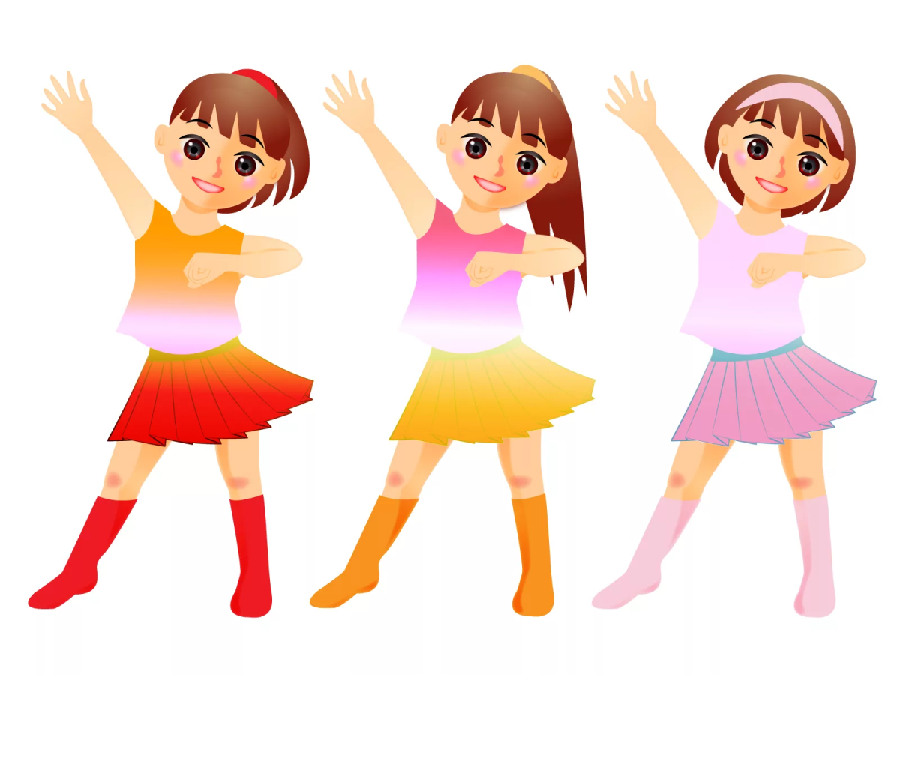

Адресат программы: дети 7-11 лет
Срок реализации: 16 часов
Автор программы:
Заболотская Наталья Олеговна
педагог дополнительного образования

Пояснительная записка
Дополнительная общеобразовательная краткосрочная программа «Танцуй лето!» художественной направленности, предназначена для реализации в условиях лагеря дневного пребывания.
В настоящее время общество осознало необходимость осуществления культурных целей образования, ориентированных на личность и ее саморазвитие в конкретных педагогических системах, в том числе в летних оздоровительных лагерях. Летние каникулы самая лучшая и незабываемая пора для развития творческих способностей и совершенствования возможностей ребенка, вовлечения детей в новые социальные связи, удовлетворения индивидуальных интересов и потребностей.
Во время летних каникул происходит разрядка накопившейся за год напряженности, восстановление израсходованных сил, здоровья, развитие творческого потенциала. Эти функции выполняет летний лагерь дневного пребывания детей.
Данная программа по своей направленности является комплексной, т. е. включает в себя разноплановую деятельность, объединяет различные направления оздоровления, отдыха и воспитания детей в условиях оздоровительного лагеря. По продолжительности программа является краткосрочной, т. е. реализуется в течение I лагерной смены.
Информационные материалы и литература. Данная образовательная программа разработана в соответствии с нормативными документами:
- Федеральный закон от 29.12.2012г. №273-ФЗ «Об образовании в Российской Федерации», статей: 2 (п.9, п.22), 12 (п.1ч.4; ч.5), 13 (ч.1,2), 28 (п.6 ч.3), 33 (ч.2), 55 (ч.2), 58 (ч.1), 59 (ч.1),75 (ч.1, ч.4).
- Санитарные правила СП 2.4.3648-20, утверждённые Постановлением Главного государственного санитарного врача РФ от 28.09.2020 № 28.
- «Концепции развития дополнительного образования до 2030», принятой распоряжением Правительства РФ от 31 марта 2022 г. № 678-р.
- Приказ Министерства просвещения РФ от 27 июня 2022 г № 629 «Об утверждении Порядка организации и осуществления образовательной деятельности по дополнительным общеобразовательным программам».
- Устав МБУДО города Иркутска ДДТ № 5, согласован распоряжением заместителя комитета по социальной политике и культуре администрации г. Иркутска, от 17.06.2015 г. Изменения к Уставу от 14.10.2016 г.
- Положение об Образовательной программе МБУДО г. Иркутска ДДТ № 5.
Направленность программы художественная.
Актуальность программы
Актуальность заключается в том, что данная программа обладает большими возможностями для развития потенциала обучающихся, для их гармоничного духовного и физического развития. Хореография органично сочетает в себе

различные виды искусства, в частности: музыка, элементы театрального искусства, пластичность.
Педагогическая целесообразность данной программы состоит в том, чтобы дети разучивали и осваивали различные способы выполнения комплексов упражнений, направленные на развитие гибкости, координации, силы, быстроты и выносливости.
Отличительные особенности программы
Совмещение различных хореографических направлений, таких как: основная физическая подготовка, stretching (растяжка), разучивание различных танцевальных композиций, позволяющих осуществить комплексную хореографическую подготовку.
Адресат программы. Программа предназначена для обучающихся 7-11 лет. Срок реализации. Данная программа рассчитана на 12 часов обучения, 3 недели, 6 занятий, по 2 академических часа с перерывом 10 минут, 2 раза в неделю.
Форма обучения ⎯ групповая, очная.
Режим занятий ⎯ два раза в неделю по 2 академических часа с перерывом 10 минут. Количество детей в группе до 15 человек.
Цель программы ⎯ развитие танцевальных способностей обучающихся посредством искусства хореографии.

Задачи:
Развивающие:
- Развитие умений и навыков в хореографии;
- Развивать творческое мышление.
- Развитие к самостоятельной и коллективной работе;
- Развитие коммуникативных способностей обучающихся через учебно –
практическую деятельность; Воспитательные:
- Создание условий для коммуникации и адаптации через хореографическое искусство;
- Воспитание эстетического восприятия; Обучающие:
- Научить основным гимнастическим элементам;
- Обучение основным навыкам постановочной деятельности;
- Формировать культурное поведение.

Объем и содержание программы
Программа рассчитана на один месяц, 16 часов обучения, 4 недели, 8 занятий, по 2 академических часа с перерывом 10 минут, 2 раза в неделю.
Содержание программы
- Введение в программу.
Теория. Знакомство с учащимися. Инструктаж по технике безопасности. Основные правила этики, безопасности и гигиены. Правила поведения в лагере и на занятии.

Практика. Определение физической подготовленности учащихся.
- Основная физическая подготовка;
Теория: общее понятие о подготовке тела к функциональным упражнениям. Упражнения для разогрева шеи и трапециевидных мышц. Упражнения для рук и корпуса. Упражнения для тазобедренного сустава. Упражнения для ног. Упражнения для мышц икр, голени и стоп.
Практика: поклон, поэтапный разогрев всех частей тела.
Разогрев корпуса:
Наклоны головы право-лево, вперед-назад, круговые движения.
- Круговые движения плечами вперед-назад.
- Круговые вращения руками вперед-назад.
- Круговые вращения локтями вперед-назад.
- Круговые вращения кистями.
- Наклоны корпуса вперед-назад, право-лево, круговые движения.
- Изоляция корпуса по технике квадрат.
Разогрев тазобедренного сустава:
- Наклон таза вперед-назад, право-лево, круговые движения.
- Изоляция таза по технике квадрат.
Разогрев ног:
- Наклоны к ногам максимально прижавшись корпусов право-лево- середина.
- Упражнение складка.
Разогрев коленного сустава: сгибания коленями вперед - назад.
Разогрев голени и икр:
- Высокие подъемы на полупальцы.
- Упражнение велосипед.
Разогрев позвоночника: поэтапное сгибание-разгибание позвоночника по технике (Rool dawn- roll app) позвонок за позвонком,
- Stretching (растяжка).
Теория. Основные понятия методики stretching.
Практика. Упражнения для продольных мышц ног: глубокие выпады с одним коленом в воздух, глубокие выпады с коленом на полу, опорная нога стоит на колени рабочая вытянута перед собой, продольные шпагаты.
Поперечные мышцы ног: широкий угол в ногах, работа право-лево-середина, бабочка, лягушка, поза воина.
Мышцы трапецевадные, широчайшие и квадратные: мостик, поза слона, поза собака мордой вниз-вверх, поза кобры, свечка.
- Сочинение и постановка танцевально-гимнастических композиций, показ. Теория. Составление композиционного плана в соответствии с подобранным музыкальным сопровождением. Определение стиля и характера музыки танцевально-гимнастических композиций, показ. Средства для создания образа: пространственный рисунок танца, язык танца - пластика тела, мимика, драматургия

развития образа, актерское мастерство, музыка, костюм, художественное оформление сцены.
Практика. Выбор художественного замысла. Разучивание движений. Разводка танцевального рисунка. Размещение по точкам, ориентировка в пространстве. Определение сценической графики. Пластика образного содержания. Работа над эмоциональной выразительностью.

Планируемые результаты
Развивающие:
Развитие творческих, нравственных, эстетических манер поведения через хореографию.
Воспитательные:
Воспитание самостоятельности, дисциплины, сплоченной работы в коллективе.
Обучающие:
Научить основным способностям хореографии, через творческий потенциал обучающихся.

Учебный план
№ | Дата | Название раздела, темы занятия | Объем часов | Форма занятия
Раздел 1. Введение в программу. Техника  безопасности. |  |  | 1
1.1. |  | Знакомство с коллективом и залом | 1 | Теория
Раздел 2. Общеразвивающие упражнения |  |  | 5
2.1. |  | Основная физическая подготовка | 1 | Теория
2.1. |  | Основная физическая подготовка | 1 | Практика
2.2. |  | Stretching (растяжка). | 3 | Практика
Раздел 3. Репетиционно – постановочная  работа |  |  | 10
3.1. |  | Сочинение и постановка  танцевально-гимнастических композиций, показ. | 1 | Теория
3.1. |  |  | 9 | Практика
 |  | Итого | 16 | выступление

Календарный учебный график
Раздел / месяц | Июнь
Раздел 1 | 16 ч

Методическое обеспечение
Методика и основные принципы построения тренажа: все упражнения тренажа выстраиваются с учетом постепенного возрастания физической нагрузки
- от легких движений к трудным, от простых к сложным, от медленного темпа к быстрому; постепенно варьируя известные элементы, осваиваются более сложные по координации движения.
Основными методами работы педагога являются показ движений и словесное объяснение. На начальном этапе обучения показу придаётся исключительно большое значение, т.к. он даёт первоначальное представление о движении. Показ должен быть предельно точным, конкретным и технически совершенным.
Словесное объяснение комментирует показ, выделяя наиболее важные моменты, а также служит для формирования основных понятий, необходимых на начальном этапе (правила исполнения).
В программу занятий входят упражнения по развитию современной пластики: партерная гимнастика; упражнения для отдельных групп мышц. При исполнении упражнений необходимо следить, чтобы те части тела, которые данный момент не задействованы, оставались статичными. Это способствует не только постепенному разогреву, но и тренировке дифференцированного мышечного чувства, что позволяет совершенствовать пластику всего тела и овладевать исполнением сложных по координации движений.

Условия реализации программы
Спортивный зал, актовый зал, музыкальная аппаратура, аудиозаписи.

Список литературы
- Базарова Н., Мей В. Азбука классического танца. - Л., 2013.
- Бабенкова Е.А. Как помочь детям стать здоровыми.- М.: Астрель, 2014
- Барышникова Т. Азбука хореографии - М., 2000.
- Богаткова Л.Н. Танцы для детей. – М.: Детгиз, 1959.
- Ваганова А. Основы классического танца. - С.-П.,2012.
- Валькова Р.А. Методическая рекомендация по современному танцу. -
Курган, 2007.
- Вальков В.А. Поиски и решения. Методические рекомендации для руководителей хореографических коллективов. - Курган, 2010.
- Петров П. К. Методика преподавания гимнастики в школе / П. К. Петов. -
Москва, 2000.
- Адерсон Б. Растяжка для каждого / Б. Андерсон. - Минск, 2002.
- Нельсон А., Кокконен Ю. Анатомия упражнений на растяжку / А. Нельсон, Ю. Кокконен; - U.S.A.

